Урок 5 Структура компьютера.
Основные устройства компьютера.
Современные ЭВМ имеют одну и ту же внутреннюю организацию, которую принято назвать архитектурой ЭВМ. Любая ЭВМ – автоматическое устройство обработки информации, все они сконструированы на основе электронных схем обработки электрических сигналов. А принцип их работы основывается на законах физики, математики и логики.
Мы различаем внешнюю архитектуру и внутреннюю архитектуру. Во внешнюю архитектуру входит то, что видят люди, которые используют машину для своих целей. Внутренняя архитектура – это то, из чего состоит машина и на чем основывается накопление, обработка и передача информации внутри машины. В основе большинства современных и ранее разработанных ЭВМ лежит так называемый принцип фон Неймана, названный в честь Джона фон Неймана, американского ученного (1903-1957), впервые изложивший принципиальные положения архитектуры ЭВМ во II-ой половине 40-х годов.
Основные принципы:
1. ЭВМ состоит из процессора, памяти и внешних устройств.
2. Единственным источником активности ЭВМ является процессор, который управляет программами, находящимися в памяти ЭВМ.
3. Память состоит из ячеек, каждая из которых имеет свой адрес. Каждая ячейка хранит команду программы или некоторую единицу обрабатываемой информации.
4. В любой момент времени процессор выполняет одну команду программы, адрес которой находится в специальном регистре процессора – счетчика программ.
5. Обработка информации проходит только в регистре процессора. Информацию в процессор можно ввести из любой ячейки памяти или внешнего устройства и набором.
6. В каждой программе зашифровано следующее предписание: из каких ячеек взять на обработку информацию; какие совершить действия над информацией; в какие ячейки памяти направить полученную информацию; как изменить содержимое счетчика команд, чтобы знать, откуда брать следующую команду.
7. Процессор исполняет программу команду за командой в соответствии с изменением содержимого счетчика команд в памяти, пока не получит команду остановиться.

Память
Главный принцип хранения информации в ЭВМ состоит в том, что любая информация кодируется в последовательность сигналов 2-х типов (намагниченный и ненамагниченный), которые соответствуют "0" и "1".
Главным хранилищем информации ЭВМ является память. Оперативная память служит для хранения информации во время ее непосредственного использования или обработки. После выключения питания компьютера информация в оперативной памяти стирается. Долговременная память служит для хранения информации на долгие сроки. После выключения питания компьютера информация в долговременной памяти не стирается. Для долговременного хранения информации используются магнитные носители (жесткие диски, гибкие диски, лазерные компакт-диски).
Объем памяти – важнейшая характеристика оперативной и долговременной памяти, она определяет максимальное количество информации, которая может храниться в оперативной или в носителях долговременной памяти. Объем памяти состоит из ячеек, которые нумеруются последовательными числами. Количество этих ячеек называется объемом памяти ЭВМ. В современных ЭВМ одна ячейка содержит 1 байт информации. Номер ячейки кодируется комбинацией из 16-ти единиц и нулей. Номер ячейки называется адресом.

Процессор – центральное устройство компьютера; он выполняет находящиеся в оперативной памяти команды программы и "общается" с внешними устройствами по средствам шины адреса, данных и управления; алгоритм работы процессора состоит в последовательном считывании команд из памяти и их выполнение. Можно выделить четыре этапа обработки процессором команд:

1. Выборка по счетчику команд очередной команды.
2. Считывание и выполнение этой команды.
3. Увеличение счетчика команд на 1.
4. Считывание следующие команды.

Счетчик команд – место, где хранится адрес очередной выполняемой команды. В состав процессора входят следующие устройства:
* Устройство управления ( УУ),
* Арифметико-логическое устройство (АЛУ),
* Регистры процессорной памяти.
1. УУ – управляет работой всех устройств компьютера по заданной программе.
а) оно вызывает из памяти очередную команду программы и все участвующие в операции числа;
б) отправляет их в АЛУ, а полученный результат пересылает в память.

2. АЛУ-арифметико-логическое устройство предназначено для обработки данных. Оно выполняет над числами и командами необходимые арифметические и логические операции. Получив исходные данные и выполнив необходимые операции, АЛУ выдает промежуточный или конечный результат, компьютер затем отправляет в ЗУ.

3. Регистры – это внутренняя память процессора.. Каждая из регистров служит своего рода черновиком, используя который процессор выполняет расчеты и сохраняет промежуточные результаты. У каждого регистра есть определенное назначение. В регистр – счетчик команд (СчК) помещается адрес той ячейки памяти ЭВМ, в кмпьютере хранится очередная исполняемая команда программы. В регистр команд (РК) помещается эта команда на время ее исполнения. Есть регистры, в которые помещают исходные данные и результаты выполнения команд. Полученный результат может быть переписан из регистра в ячейку ОЗУ.
Процессор состоит из устройства управления, которое управляет работой процессора с помощью электрических сигналов, арифметико-логического устройства, производящего операции над данными, и регистров для временного хранения этих данных и результаты операций над ними. Данные процессор считывает из ОЗУ. Туда же пересылает результат действия над этими данными. У компьютеров 4-го поколения функции центрального процессора выполняет микропроцессор. Выполнение микропроцессором команды предусматривает арифметические действия, логические операции, передача управления (условная или безусловная), перемещение из одного места памяти в другое, координация взаимодействия различных устройств ЭВМ. Процессоры характеризуются тактовой частотой (число машинных операции, орабатываемых процессором за секунду), разрядностью (число одновременно обрабатываемых битов).

Их функции и взаимосвязь.
Схема устройства компьютера:
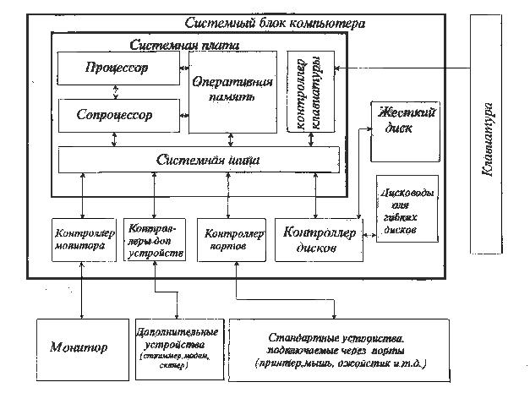
Устройство компьютера:
Микропроцессор - небольшая электронная схема, выполняющая все вычисления и обработку информации.
В компьютерах типа IBM PC используется микропроцессоры фирмы Intel. Микропроцессоры отличаются друг от друга двумя характеристиками: типом (моделью) и тактовой частотой.
Наиболее распространены модели Intel-8088, 80286, 80386, 80486 и Pentium, они приведены в порядке возрастания производительности и цены. Одинаковые модели микропроцессоров могут иметь разную тактовую частоту. Тактовая частота указывает, сколько элементарных операций (тактов) микропроцессор выполняет в одну секунду. Тактовая частота измеряется в мегагерцах (Мгц).
Оперативная память. Из оперативной памяти процессор берет программы и исходные данные для обработки, в нее он записывает полученные результаты. Оперативная память работает очень быстро, содержащиеся в ней данные сохраняются только пока компьютер включен, при выключении компьютера содержимое оперативной памяти стирается.
Контроллеры и шина. Чтобы компьютер мог работать, необходимо, чтобы в его оперативной памяти находились программа (последовательность команд, записанная на языке понятном процессору) и данные. А попадают они туда из различных устройств компьютера: - клавиатуры, дисководов для магнитных дисков и т.д. Обычно эти устройства называют внешними.
Таким образом, для работы компьютера необходим обмен информацией между оперативной памятью и внешними устройствами. Такой обмен называется вводом-выводом. Но этот обмен не происходит непосредственно: между любым внешним устройством и оперативной памятью в компьютере имеются два промежуточных звена:
Контроллер или адаптер - электронная схема, которая управляет работой какого-либо внешнего устройства.
Шина - системная магистраль передачи данных
Дисководы- устройства для записи, считывания и длительного хранения информации на гибких магнитных дисках (дискетах). Объем информации, который может быть размещен на дискете, различен для различных типов дискет. Самые распространенные на сегодня дискеты - 1.44 Мбайта.
Винчестеры - устройства для записи, считывания и длительного хранения информации на жестких магнитных дисках. Необходимый объем винчестера зависит от потребностей и материальных возможностей пользователя, на сегодняшний день –1 Гбайт и выше.
Принтеры - печатающие устройства, предназначенные для вывода информации на бумагу. Существует несколько тысяч моделей принтеров. Как правило, применяются принтеры следующих типов: матричные, струйные и лазерные.
Мониторы - устройства, предназначенные для вывода на экран текстовой и графической информации.
Дополнительные устройства
Мышь - манипулятор для ввода информации в компьютер. Модем - устройство для обмена информацией между компьютерами через телефонные, оптоволоконные и др. Сети.
Сканер - устройство для считывания графической и текстовой информации в компьютер с бумажных носителей информации.
Плоттер - устройство для вывода чертежей на бумагу.
Далее следующий тест, в котором вам надо будет расставить стрелочки между понятиями и их расширениями.

